**Common Doubles**

**Master 90a**

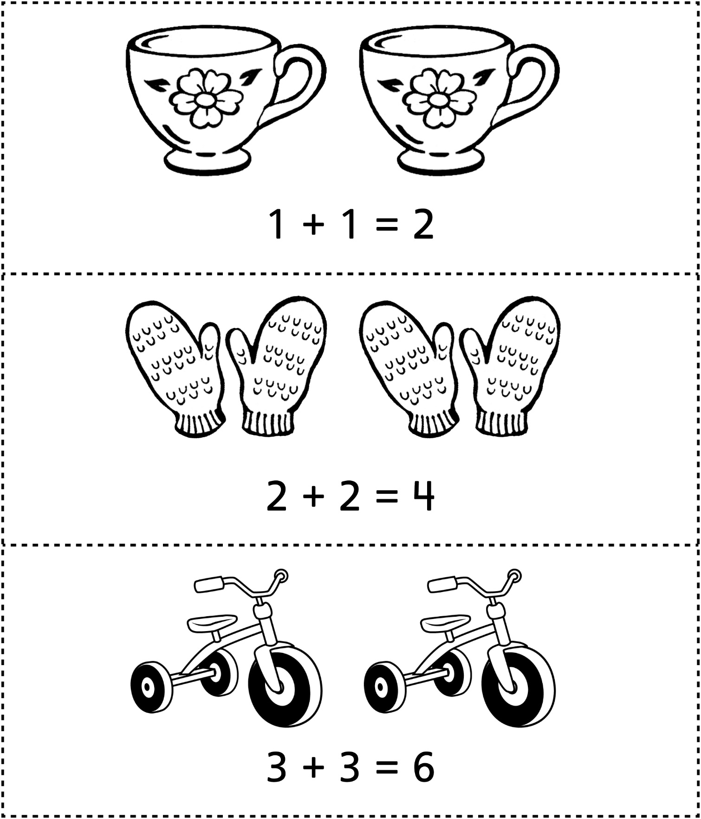

**Common Doubles**

**Master 90b**

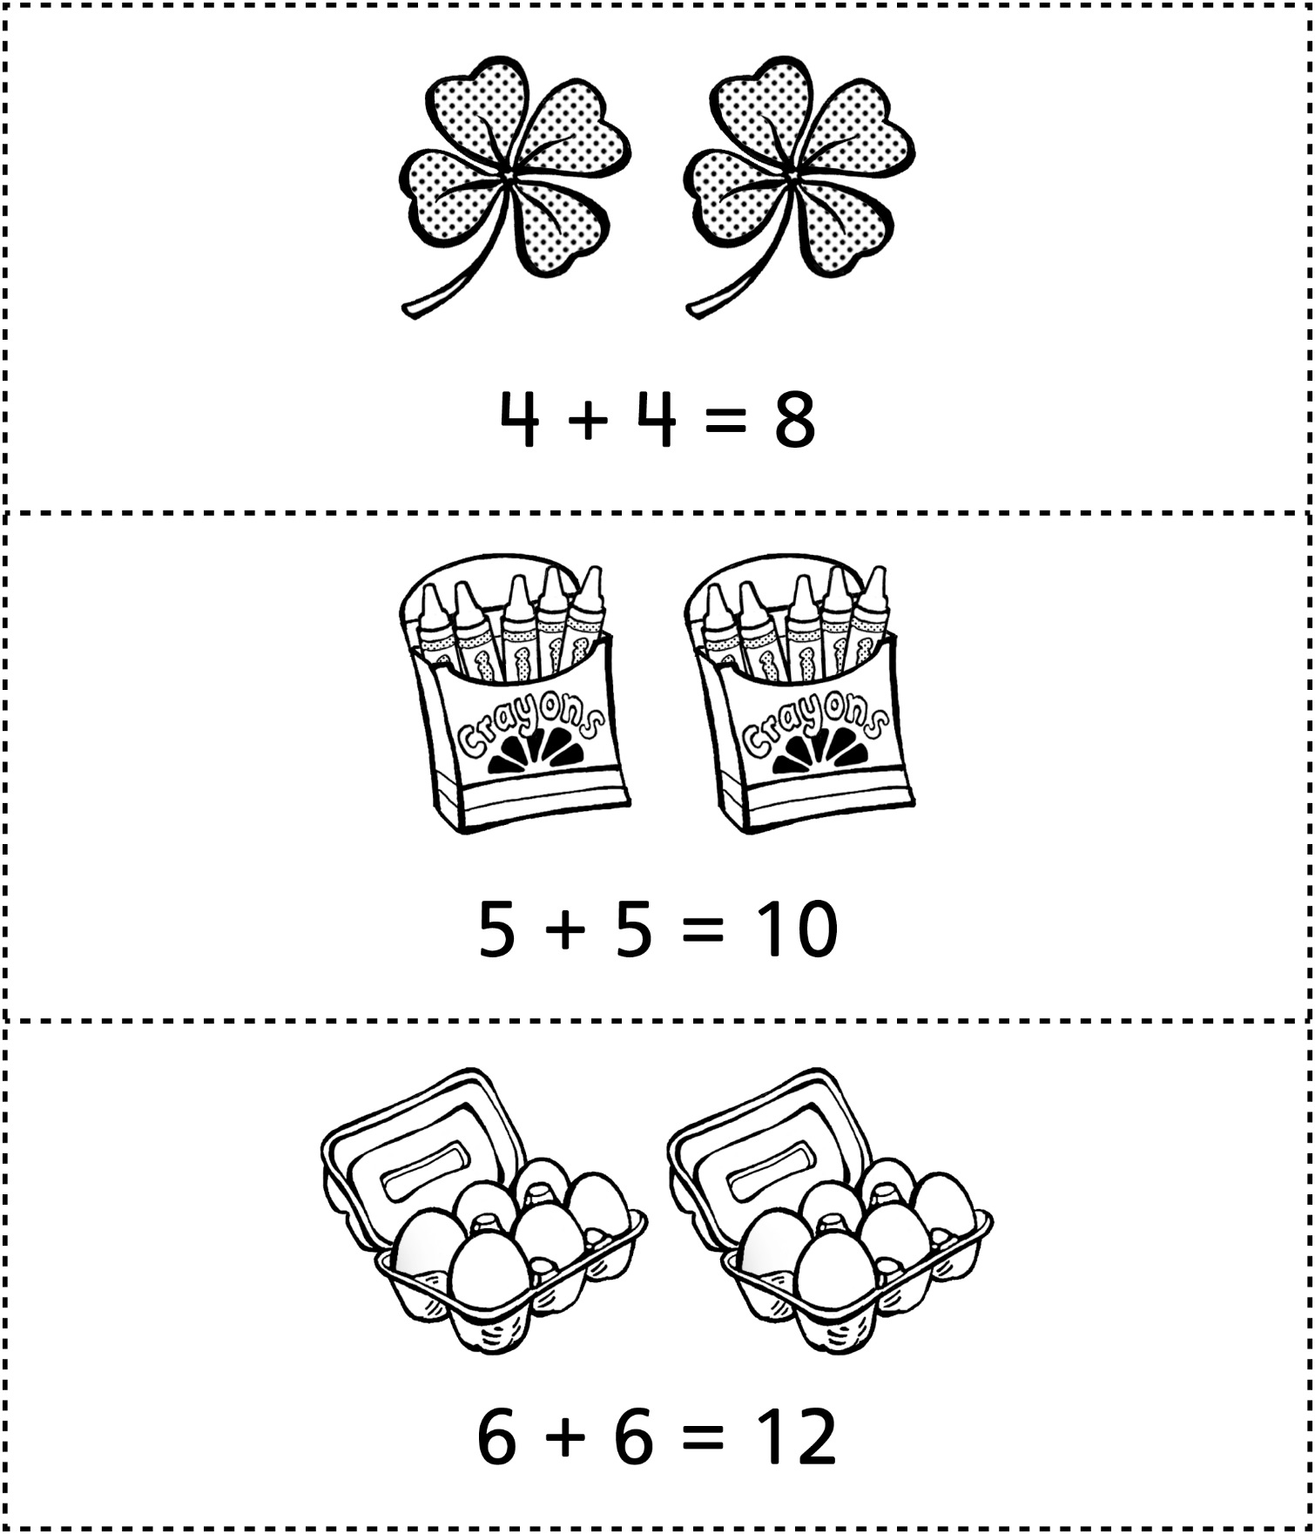

**Common Doubles**

**Master 90c**

